Z Olomouce vyrazí v neděli parní vlak s Mikulášem, andělem a čertem
České dráhy vypraví v neděli 2. prosince historický vlak v čele s parní lokomotivou Rosnička. Během jízdy se děti i dospělí mohou těšit na mikulášskou nadílku. Parní vlak vyrazí do Uničova a Senice na Hané.
"Parní vlak pojede po trasách Olomouc hl. n. – Uničov a zpět a Olomouc – Senice na Hané a zpět. Během cesty bude vlakem procházet Mikuláš s andělem a čerty. Děti se mohou těšit na tradiční mikulášskou nadílku, sladkosti a cukrovinky," uvedla mluvčí Českých drah Vanda Rajnochová.
Nedělní mikulášský program zpestří také možnost navštívit ČD muzeum v Olomouci. Pro veřejnost bude přístupné od 10 do 16 hodin.
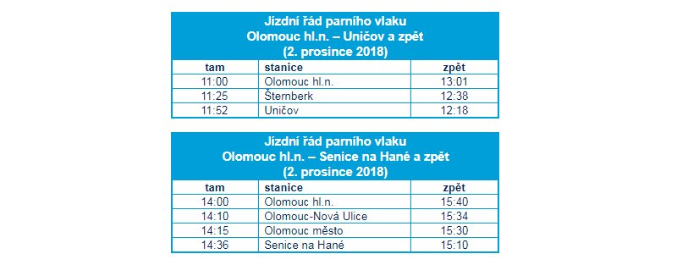
Ceník jízdného
Jednosměrné jízdné: dospělí – 70 Kč, děti 6 až 15 let – 40 Kč, děti do 6 let – 20 Kč
Zpáteční jízdné: dospělí – 130 Kč, děti 6 až 15 let – 70 Kč, děti do 6 let – 30 Kč
Jízdné je jednotné ve všech směrech. Součástí vlaku bude také bufetový vůz. Předprodej jízdenek probíhá v informacích ČD centra v železniční stanici Olomouc hl. n. a také u vlakového personálu před odjezdem vlaku.

